1. **DEFINISI MASALAH**
2. Buatlah program dengan menggunakan class untuk menghitung penjumlahan, pengurangan, perkalian dan pembagian. Method penjumlahan dan pengurangan menggunakan static method sedangkan sisanya menggunakan method non static. Tambahkan method bertipe non static bernama Sederhana untuk menyederhanakan sebuah pecahan.
3. CV. Labkomdas adalah perusahaan yang bergerak di bidang produksi jaket, terdapat 3 tipe jaket yang memiliki harga yang tetap (final) yaitu jaket dengan bahan A, B dan C yang masing-masing memiliki harga persatuannya adalah Rp 100.000, Rp 125.000, Rp 175.000. Karena produksi jaket tersebut terbilang masih baru pihak perusahaan melakukan strategi dengan memberi diskon harga bila pembeli membeli banyak jenis jaket, diskon di berikan apabila :

a. Jaket A di beli sebanyak lebih dari 100 buah maka harga menjadi 95.000 per biji

b. Jaket B di beli sebanyak lebih dari 100 buah maka harga menjadi 120.000 per biji

c. Jaket C di beli sebanyak lebih dari 100 buah maka harga menjadi 160.000 per biji

Buat program dari kasus diatas dengan materi yang sudah di ajarkan oleh asisten

Nb : nilai final adalah harga Jaket A, B dan C.

1. **SOURCE CODE**

**hitung.java**

|  |  |
| --- | --- |
| 1  2  3  4  5  6  7  8  9  10  11  12  13  14  15  16  17  18  19  20  21  22  23  24  25  26  27  28  29  30  31  32  33  34  35  36  37  38  39  40  41  42  43  44  45  46  47  48  49  50  51  52  53  54  55  56  57  58  59  60  61 | package prakpbo;  import java.util.Scanner;  public class hitung {  public static void hitungPenjumlahan(int a,int b){  int nilai = a+b;  System.out.println("nilai penjumlahan adalah : "+nilai);  }  public static void hitungPengurangan(int a, int b){  int nilai = a-b;  System.out.println("nilai pengurangan adalah : "+nilai);  }  public void hitungPerkalian(int a, int b){  int nilai = a*b;  System.out.println("nilai perkalian adalah : "+nilai);  }  public void hitungPembagian(double a, double b){  double nilai = a/b;  System.out.println("nilai pembagian adalah : "+nilai);  }    static int BilPecahannya (int pemb, int peny){  int s=2,t=2;  int a=pemb, b=peny;  while (a!=b){  if (a>b){  while ((pemb%s)!=0){  s++;  }  a=pemb/s;  s++;  }  else {  while ((peny%t)!=0){  t++;  }  b=peny/t;  t++;  }  }  return (a);  }    public void sederhana(){  Scanner in = new Scanner (System.in);  System.out.print("\nMasukkan Pembilang = ");  int pemb1= in.nextInt();  System.out.print("Masukkan Penyebut = ");  int peny1= in.nextInt();  System.out.println("Pecahan sebelum disederhanakan = "+pemb1+"/"+peny1 );  int pembagi= BilPecahannya (pemb1, peny1);  int pemb2= pemb1/pembagi;  int peny2= peny1/pembagi;  System.out.println("Pecahan setelah disederhanakan = "+pemb2+"/"+peny2+"\n");  }  } |

**hitungmain.java**

|  |  |
| --- | --- |
| 1  2  3  4  5  6  7  8  9  10  11  12  13  14  15  16  17  18  19  20  21  22  23  24  25  26  27  28  29  30  31  32  33 | package prakpbo;  import java.util.Scanner;  public class hitungmain {  public static void main(String[] args) {  Scanner in = new Scanner (System.in);  System.out.print("masukkan nilai 1 : ");  int nil1 = in.nextInt();  System.out.print("masukkan nilai 2 : ");  int nil2 = in.nextInt();  hitung.hitungPenjumlahan(nil1, nil2);    System.out.print("masukkan nilai 1 : ");  int nil11 = in.nextInt();  System.out.print("masukkan nilai 2 : ");  int nil22 = in.nextInt();  hitung.hitungPengurangan(nil11, nil22);    hitung a = new hitung();  System.out.print("masukkan nilai 1 : ");  int nil = in.nextInt();  System.out.print("masukkan nilai 2 : ");  int nil3 = in.nextInt();  a.hitungPerkalian(nil, nil3);  System.out.print("masukkan nilai 1 : ");  int nil4 = in.nextInt();  System.out.print("masukkan nilai 2 : ");  int nil5 = in.nextInt();  a.hitungPembagian(nil4, nil5);    hitung b = new hitung();  b.sederhana();  }  } |

1. **PEMBAHASAN**

**hitung.java**

|  |  |
| --- | --- |
| 1  2  3  4  5  6  7  8  9  10  11  12  13  14  15  16  17  18  19  20  21  22  23  24  25  26  27  28  29  30  31  32  33  34  35  36  37  38  39  40  41  42  43  44  45  46  47  48  49  50  51  52  53  54  55  56  57  58  59  60  61  62  63  64  65  66  67 | Mohon maaf masih dalam proses penyelesaian, karena sudah deadline pengumpulan via online. |

**hitungmain.java**

|  |  |
| --- | --- |
| 1  2  3  4  5  6  7  8  9  10  11  12  13  14  15  16  17  18  19  20  21  22  23  24  25  26  27  28  29  30  31  32  33  34  35  36  37 | Mohon maaf masih dalam proses penyelesaian, karena sudah deadline pengumpulan via online. |

1. **SCREENSHOT PROGRAM**

**hitung.java**

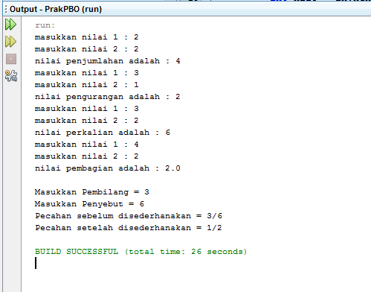

1. **PRAKTIKUM**

**A. Static Method**

Pertanyaan

1. Apakah yang disebut dengan static variabel? Dan apa fungsi dari static variabel serta kapan kita dapat menggunakan static variabel?  
Jawab:

2. Mengapa pada main method harus dituliskan static? Jelaskan jawaban anda beserta dengan alasan!

Jawab: Untuk memudahkan kita dalam memanggil method tersebut, karena tanpa “static” method tidak dapat dipanggil pada kelas tersebut maupun kelas main.

3. Lakukan percobaan diatas dan benahi jika menemukan kesalahan!  
Jawab: Sudah terlaksana dan program berjalan tidak ada kesalahan.

4. Jika pada tubuh method hitungPenjumlahan ditambahkan syntax hitungPerkalian(a,b) apa yang terjadi? Jelaskan?

Jawab: Yang terjadi adalah adanya hasil perkalian pada output hasil penjumlahan. Karena dipanggilnya method “hitungPerkalian(a,b)” ke dalam method hitungPenjumlahan. Dan mengapa method ““hitungPerkalian(a,b)” bisa terpanggil kedalam method hitungPenjumlahan karena menggunakan variabel static.

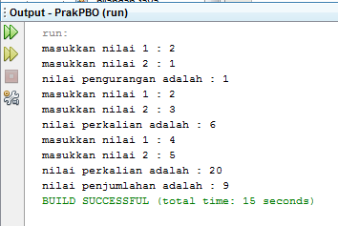

5. Jika pada tubuh method hitungPerkalian ditambahkan syntax hitungPenjumlahan(a,b) apa yang terjadi? Jelaskan?

Jawab: Program menjadi error. Karena method “hitungPenjumlahan(a,b)” tidak dapat dipanggil kedalam method hitungPerkalian karena tidak menggunakan variabel static.

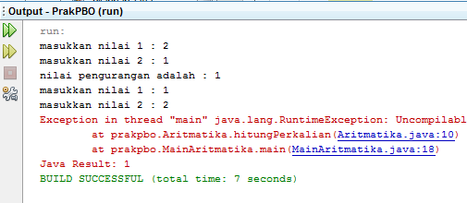

6. Tambahkan method non static dengan nilai balikan double untuk menghitung pembagian dengan parameter String nil dan String nil2, dan panggil method tersebut pada method main!  
Jawab: Program menjadi error. Karena seharusnya parameter yang digunakan seharusnya bukan String tetapi doubleS.

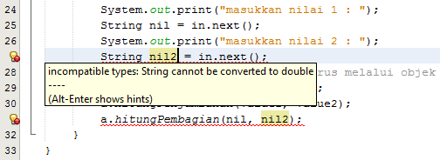

**B. Konstanta Final**

Pertanyaan

1. Benahi kode Vehicle1 dan TestVehicle1 dan perbaiki jika menemui kesalahan!

Jawab: Program error karena tidak ada method yang terpanggil pada kelas main. Dikarenakan method Vehicle1 tidak aktif.

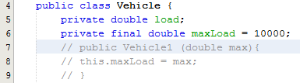

2. Hapus separator “/” pada file Vehicle1.java pada baris 4-6 serta pada file TestVehicle1.java pada baris 6, apa yang terjadi dan jelaskan!  
Jawab: Program berjalan. Karena method sudah aktif dan dapat dipanggil di kelas main. Dan menghasilkan output sebagai berikut.

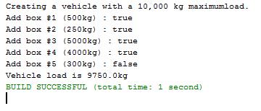

3. Pada file Vehicle1.java variabel load ubah menjadi konstanta final, apa yang terjadi, jelaskan!  
Jawab: Sudah terlaksana dan terjadi error, program tidak dapat berjalan.

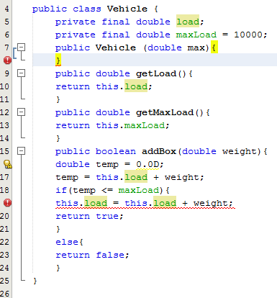

4. Tambahkan keyword “static” pada file Vehicle1.java variabel maxLoad, apa yang terjadi dan jelaskan!  
Jawab: Program error karena variabel maxLoad sudah diinisialisasi dengan konstanta final.

1. **KESIMPULAN**

Method Static adalah method yang dapat dipakai tanpa harus menginisialisasi suatu class (maksudnya tanpa menggunakan variabel terlebih dahulu). Kita dapat menggunakan method ini ketika kita membuat objek tanpa instance class.

Perbedaan syntaxnya seperti berikut:

Bukan method static:

public class MataKuliah {

String nama;

int sks;

void tampil() {

System.out.println("Nama MatKul :" + nama);

System.out.println("SKS :" + sks );

}

}

public class Tampilkan {

public static void main (String [] args) {

//harus dibuat instan class

MataKuliah matkul = new MataKuliah();

matkul.nama = "Matematika Diskrit";

matkul.sks = 2;

matkul. tampil();

}

}

Method static:

public class MataKuliah {

static void tampil(String nama,int sks) {

System.out.println("Nama MatKul : " + nama);

System.out.println("SKS :" + sks );

}

}

public class Tampilkan {

public static void main (String [] args) {

//tanpa membuat instan class, langsung memanggil method-nya

MataKuliah.tampil("Matematika Diskrit", 2);

}

}

Konstanta final adalah sebuah variabel yang nilainya tetap dan tidak bisa dirubah lagi. Konstanta digunakan untuk menyimpan data yang tidak akan kita ubah. Digunakan ketika kita akan menginput suatu variabel yang bersifat tetap.